מדריך למשתמש

איך לנהל הרשאות גישה למידע המשותף


ניהול הרשאות גישה לקבצים בפלטפורמת SpecterX
פלטפורמת SpecterX מאפשרת לנהל בצורה יעילה וידידותית את הגישה לכלל הקבצים ששותפו באמצעות SpecterX. ניהול הרשאות הגישה לקובץ מתאפשר בכל רגע נתון וכולל פעולות כמו שינוי פוליסת ההגנה, יצירת גישה למשתמשים חדשים לקובץ שכבר שותף, חסימת גישה למשתמשים ושינוי ההרשאות לכל משתמש.

איך לנהל הרשאות גישה למידע המשותף

התחברות לפלטפורמת SpecterX Web
גש/י אל כתובת האינטרנט המשויכת לארגונך תחת פלטפורמת SpecterX, לרוב הכתובת תהיה במבנה זה: Company_name.specterx.com/my-files. במידה ואינך מצליח להיכנס, יש לפנות למחלקת ה-IT בחברה.

גישה לממשק ה- My Files
לאחר הכניסה לפלטפורמה, ניתן לגשת לממשק על ידי לחיצה על כפתור ה- My Files במסך הבית, שם ניתן לראות את כלל הקבצים ששותפו ע״י המשתמש
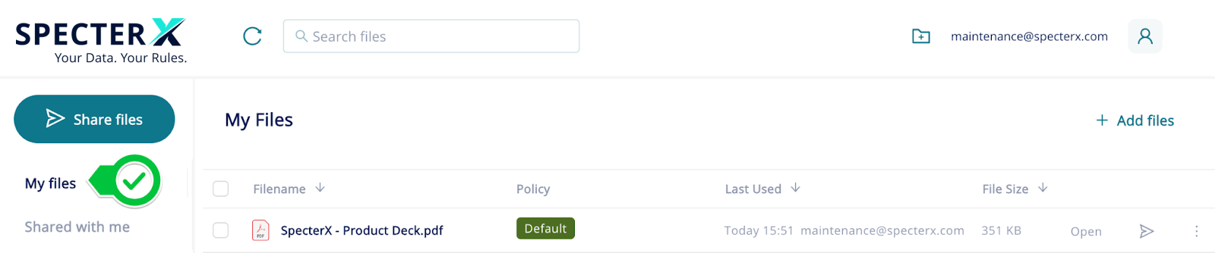

ניהול הרשאות הגישה
על מנת לגשת להרשאות הגישה לקובץ, יש לבצע לחיצה ימנית על הקובץ הרצוי ולבחור באפשרות "Security Settings"
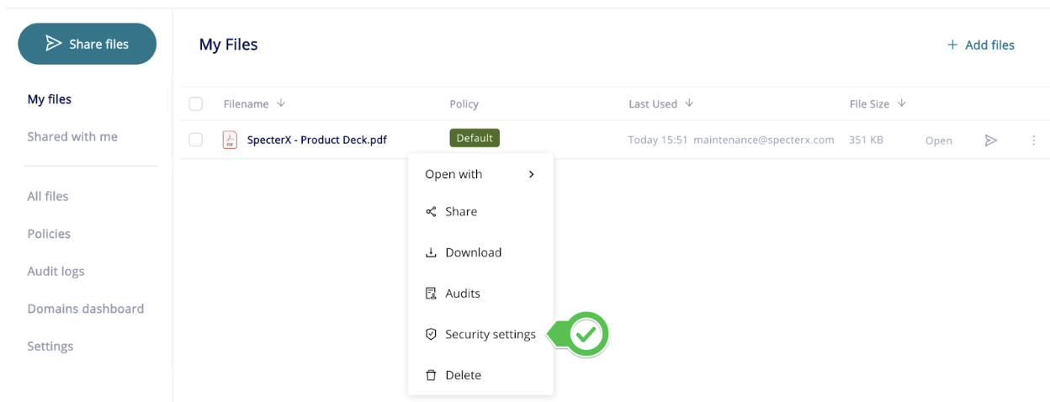

בשלב זה ייפתח חלון המורכב מ-2 לשוניות:
- Change policy - מציגה את מאפייני פוליסת ההגנה הנוכחית ומאפשר לשנות אותה
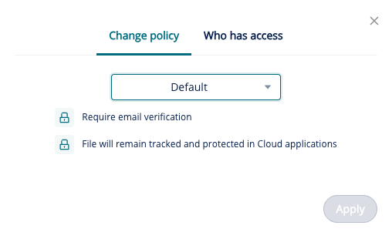
- Who has access- מציגה לאילו משתמשים יש גישה לקובץ ואת סוג ההרשאה הקיים עבור כל משתמש: Viewer, Contributor, Co-owner. במסך זה ניתן לשנות את סוג ההרשאה ואף לחסום גישה של משתמש לקובץ באמצעות לחיצה על כפתור ה-Revoke
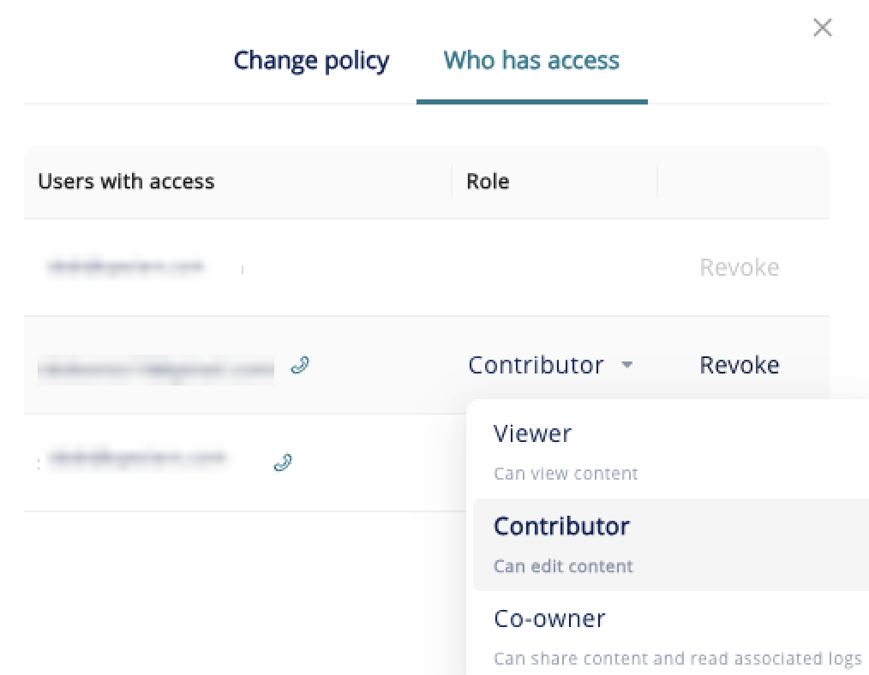

יצירת גישה לקובץ עם משתמשים נוספים
על מנת לספק גישה למשתמשים נוספים לקובץ שכבר שותף, יש לגשת לממשק ה-My Files וללחוץ עם הלחצן הימני בעכבר על הקובץ הרצוי, בתפריט שייפתח יש לבחור באפשרות "Share"

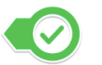


לאחר לחיצה על "Share", ייפתח חלון בו יש להכניס את כתובות המייל של המשתמשים להם רוצים לתת גישה לקובץ ולהגדיר את סוג הרשאה עבור כל משתמש.
ניתן להעתיק ולשלוח את הלינק לפתיחת הקובץ למשתמשים באמצעות לחיצה על "Copy" בתחתית החלון. שימו לב כי גם בעת שליחה ידנית של הלינק, רק משתמשים שלהם הוגדרה גישה יוכלו לפתוח את הקובץ.
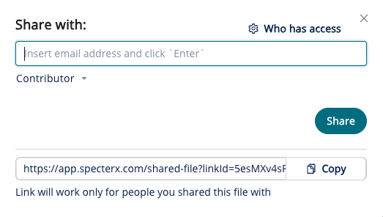

לאחר הוספת כתובת המייל, תתווסף לחלון האפשרות "Notify recipients", באמצעות ניתן לשלוח מייל למשתמש המעדכן אותו שניתנה לו גישה לקובץ. לסיום התהליך יש ללחוץ על כפתור "Share".
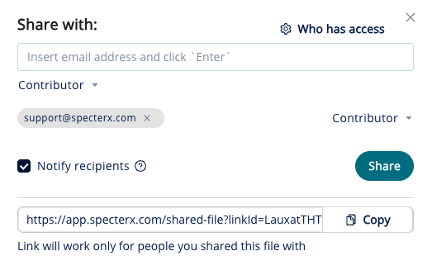

לאחר לחיצה על כפתור "Share", תינתן גישה למשתמשים!

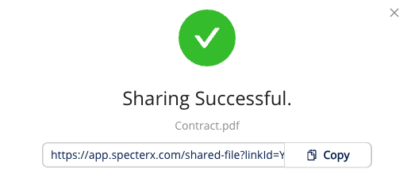

חלון ניהול הקובץ
דרך נוספת לביצוע פעולות ניהול הרשאות הגישה לקובץ ניתן היא באמצעות חלון ניהול הקובץ.
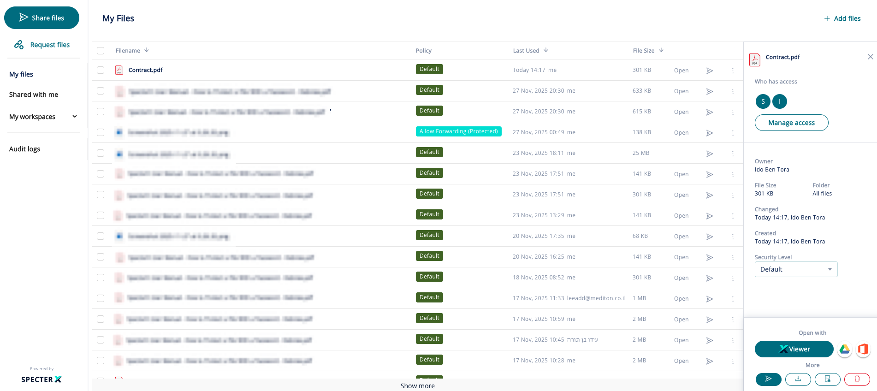
אל חלון ניהול הקובץ ניתן להגיע דרך ממשק My Files. כדי לפתוח את חלון הניהול יש ללחוץ על בכל מקום בשורת הקובץ הרלוונטי. לאחר לחיצה על שורת הקובץ, ייפתח מצד ימין חלון ניהול הקובץ.

חלון ניהול הקובץ מורכב מ-4 חלקים:
- "Who has access" - החלק העליון במסך מציין למי יש גישה לקובץ, לחיצה על כפתור "Manage Access" תוביל למסך לשינוי הפוליסה ועדכון הרשאות הגישה לכל משתמש, בדומה ללחיצה על כפתור "Security settings" שהוצג בשלב מוקדם יותר במדריך
- פרטי הקובץ - החלק האמצעי בחלון ניהול הקובץ, מכיל מידע על הקובץ ומאפשר שינוי של פוליסת ההגנה
- Open with - הפלטפורמה מאפשרת 3 דרכים לפתיחת קובץ- Google Drive, Microsoft office 365 ו- SpecterX Viewer
- פעולות נוספות (More) - מציג 4 פעולות הקשורות לקובץ: שיתוף הקובץ עם משתמשים נוספים, הורדת הקובץ, גישה לAudit logs של הקובץ ומחיקת הקובץ

ניתן לפנות לערוץ התמיכה בכל נושא בכתובת: support@specterx.com

